Где и как переходить улицу и дорогу

**Где и как переходить улицу и дорогу.**

**1. В каком случае разрешается переходить дорогу в произвольном месте?**

1.      Всегда, если это безопасно

2.      Если в зоне видимости нет перекрестка или пешеходного перехода, и дорога хорошо просматривается в обе стороны

3.      В произвольном месте переходить дорогу нельзя

**2. Где следует переходить дорогу, если обозначенного пешеходного перехода нет?**

1.      На перекрестках по линии тротуаров или обочин

2.      В любом месте, если это безопасно

**3. Можно ли переходить дорогу вне пешеходного перехода, если она просматривается только в одном направлении?**

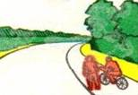

1.      Можно

2.      Нельзя

**4. Какие меры предосторожности должен принять пешеход, начиная переход дороги между стоящими автомобилями?**

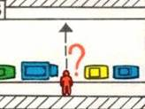

1.      Убедиться, что нет приближающихся слева и справа транспортных средств

2.      Переходить дорогу медленно

3.      Переходить дорогу быстрее

**5. Какое правило для обеспечения безопасности должен выполнять пешеход, переходя дорогу?**

1.      Переходить под прямым углом к тротуару и не останавливаться без необходимости

2.      Как можно быстрее перебежать дорогу

3.      Не грызть на ходу семечки

**6. Имеет ли право пешеход переходить дорогу, если в основном светофоре включен зеленый сигнал, а в пешеходном красный сигнал?**

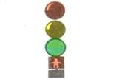

1.      Не имеет права

2.      Имеет право

3.      Имеет, если поблизости нет движущихся в его направление автомобилей

**7. Разрешается ли переходить дорогу по проезжей части, если в этом месте есть подземный переход?**

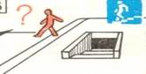

1.      Разрешается

2.      Не разрешается

**8. Где можно переходить проезжую часть автомобильной дороги вне населенного пункта, если нет пешеходного перехода?**

1.      В любом месте, не мешая движению транспортных средств.  
2.      В местах, где дорога хорошо просматривается в обе стороны.  
3.      На повороте дороги.  
4.      В местах, где стоит знак, ограничивающий скорость движения транспортных средств

**9. Разрешается ли пешеходу пересекать проезжую часть в данном случае?**

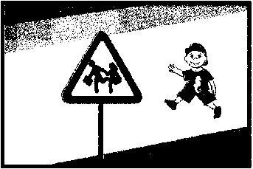

1.      Запрещается.  
2.      Разрешается.  
3.      Разрешается только под прямым углом, когда дорога хорошо просматривается в обе стороны и в зоне видимости нет пешеходных переходов или перекрестка.

**10. Как должны вести себя пешеходы в этой ситуации?**

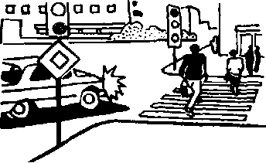

1.      Пропустить автомобиль  
2.      Перейти дорогу не пропуская автомобиль

3.      Убедиться, что водитель автомобиля уступает дорогу, после этого перейти по пешеходному переходу

**11. В каких местах запрещено пешеходу переходить через дорогу?**

1.      На крутых поворотах.

2.      В местах, где дорога идет на подъем.

3.      Около туннелей и мостов.

4.      Во всех перечисленных местах.

**Правильные ответы:**

|  |  |  |  |  |  |  |  |  |  |  |
| --- | --- | --- | --- | --- | --- | --- | --- | --- | --- | --- |
|  |  |  |  |  |  |  |  |  | **10.** | **11.** |
| 2 | 1 | 2 | 1 | 1 | 1 | 2 | 2 | 3 | 3 | 4 |